个人简历
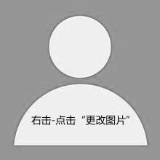 | 姓名：=== 性别：女  联系方式：== 电子邮箱：===9@qq.com
意向岗位：网页设计 求职类型：社招
意向城市： 北京 期望薪资：3000-5000
自我评价 | 本人性格活泼外向，喜欢交朋友，有亲和力，学习能力强。 在校期间所学知识较为局限，我不满足与现有的知识水平，目前最缺乏的是实践工作经验，我期望在实践中得到锻炼和提高,我渴望能够加入贵公司。
教育背景 | 2013-2015就读于辽宁省辽阳市辽XXXXX  2016-2018就读于辽宁省辽阳市XXXXX高中  2019-2021就读于辽宁省锦州市辽宁XXXX学院
专业能力 | 熟练掌握Windows office word和PHP的基本编写
在校学习情况 | 本人在校期间学习 网页设计，PS，网络综合设计  并成绩优异
获得荣誉 | 学习标兵
兴趣爱好 | 爱好音乐与旅游

